**TEST SCRIPT**

|  |  |
| --- | --- |
| **Aplikasi** | Email |
| **Judul CR/BR** | CR Pengiriman Informasi Angsuran Konsumen SHF yang Menggunakan OTP |
| **No.CR/BR** | 059/CR/BP/XI/2023 |

| **No** | **Skenario** | **Hasil yang Diharapkan** |
| --- | --- | --- |
| 1 | **Aprova - Financore**  Lakukan create data sampai dengan realisasi sesuai dengan **Matriks 001** | Pastikan berhasil membuat data |
| 2 | Setelah H+1 dari tanggal Realisasi Data, lakukan pengecekkan pada Inbox - Email yang telah diinputkan pada skenario 1  Notes : Untuk semua konsumen SHF, pastikan menerima email setelah H+1 tanggal realisasi data | Pastikan konsumen SHF menerima email terkait Informasi Realisasi Fasilitas Modal Kerja setelah H+1 dari tanggal Realisasi Data |
| 3 | Cek format Email yang diterima pada Email yang telah diinputkan pada skenario 1 | Pastikan format Email yang diterima sesuai dengan **CR** |
| 4 | Lakukan compare informasi data yang muncul pada Email dengan Isi Format Email pada CR | Pastikan informasi data yang muncul pada Email sesuai dengan **Isi Format Email pada CR** |

**Matriks 001**

|  |  |  |  |  |  |  |  |
| --- | --- | --- | --- | --- | --- | --- | --- |
| **No** | **Title** | **Nama** | **Email** | **Dealer Name** | **Branch** | **Tenor** | **Payment** |
| 1 | Tuan | Alzre Erdin | [alzre.exa@gmail.com](mailto:alzre.exa@gmail.com) | Non Main Dealer | SHF Auto High | 1 | Auto Debet |
| 2 | Nyonya | Rania R | [quality_assurance@bcafinance.id](mailto:quality_assurance@bcafinance.id) | Non Main Dealer | SHF Sawo Mobil | 2 | Auto Debet |
| 3 | Nona | Khusnul | [khusnulkhotimah.exa@gmail.com](mailto:khusnulkhotimah.exa@gmail.com) | Non Main Dealer | SHF Dua Satu Motor | 3 | Auto Debet |

**Lampiran 001**

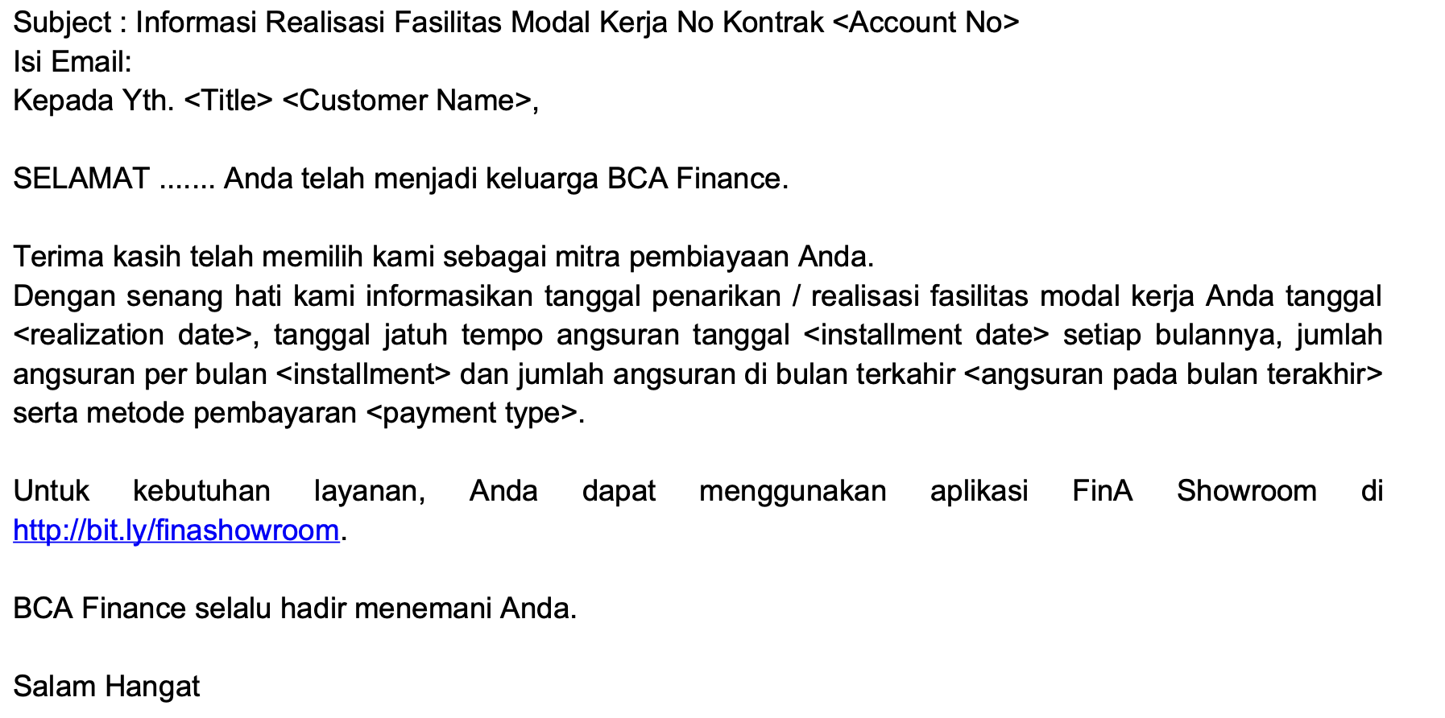

**Lampiran 002**

|  |
| --- |
| **Isi Format Email** |
| Account No diambil dari field Account No. |
| Title diambil dari field title dengan kondisi Mr. = Bapak dan Mrs. = Ibu |
| Customer Name diambil dari field Customer |
| Realization Date diambil dari field Realization Date |
| Installment Date diambil dari field Realization Date |
| Installment diambil dari field Installment |
| Angsuran pada bulan terakhir sesuai dengan jumlah angsuran pada bulan terakhir di Financore |
| Payment Type diambil dari field Payment Type |